odpady XL s. r. o. , Jaroslav 96, 534 01 Holice
IČO: 26 773 601
DIČ: CZ26 773 601
e-mail: odpadyxl@gmail.com

Kontakty:
Josef Štambaský – jednatel společnosti: 602 134 896
Zdeněk Pácl – jednatel společnosti: 602 165 114
Jaroslav Horák – obchodní ředitel společnosti: 721 106 520
Renáta Forro – asistentka, odpadový hospodář společnosti: 725 943 950
Telefon pevná linka/fax: 466 651 999
E-mail: odpadyxl@gmail.com

Nabídka služeb cisternového automobilu SCANIA
Vyzkoušejte novou technologii na Vaší mycí lince

Společnost odpady XL s. r. o. představuje specializovaný cisternový automobil SCANIA a nabízí služby spojené s využitím specifikovaného zařízení.

Objednání služeb lze na e-mailové adrese nebo telefonicky na výše uvedené kontakty

Typ vozidla dle ADR : specializovaný cisternový automobil SCANIA typ AT

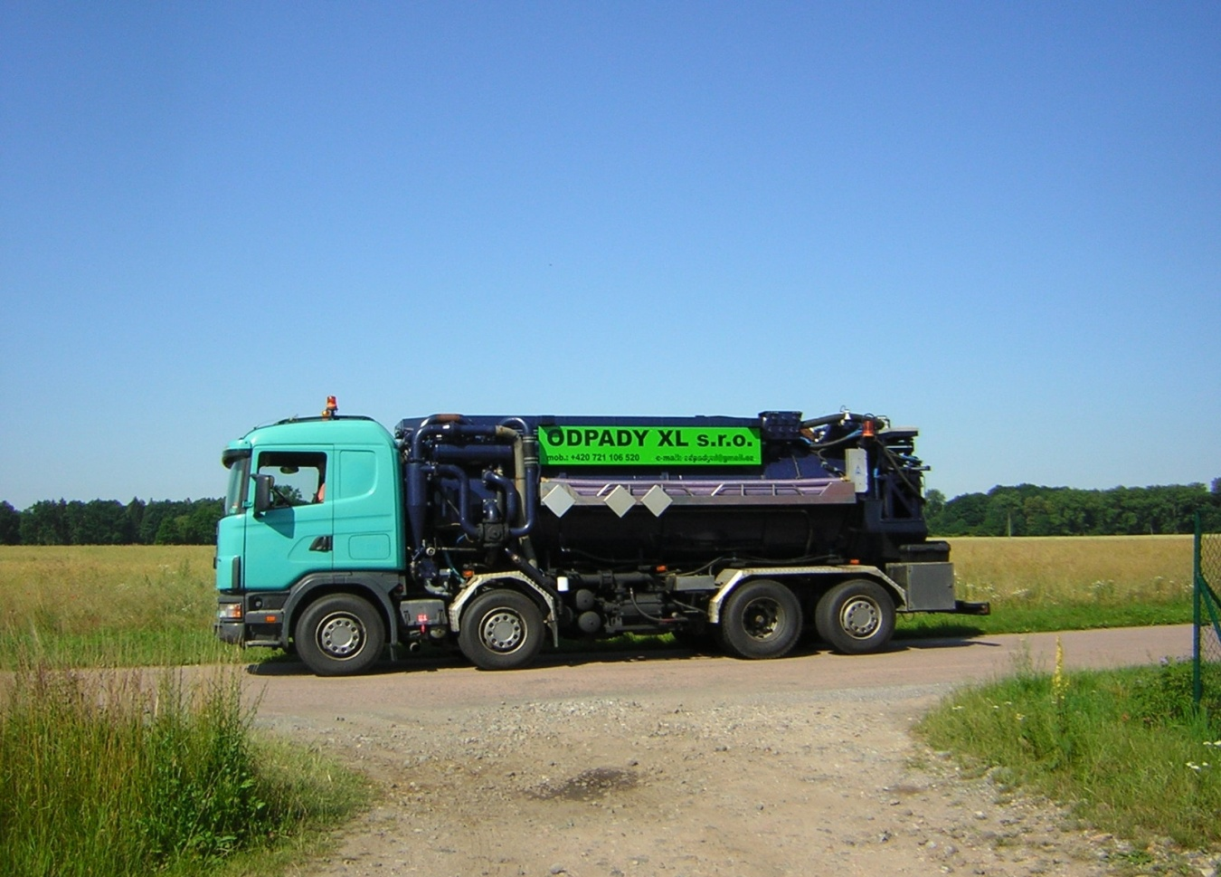
Stručný popis nákladního cisternového automobilu SCANIA – ADR
Jedná se o nesnímatelnou cisternu s vnitřním objemem 13500 litrů, který se pomocí pístu může rozdělit na dvě libovolně veliké komory. Sériová výroba dává předpoklad pro maximální bezpečnost nejen při samotné manipulaci s nebezpečnými látkami , s rizikem pro životní prostředí,ale dosažitelností ovládacích prvků se zpětnou vazbou i bezpečnost obsluhy. Provozní přetlak a výtlak sledují kontrolní manometry umístěné na několika místech, pro stálou přehlednost a stav hladiny uvnitř cisterny se zjišťuje pomocí plováku a venkovního ručičkového ukazatele. Cisternová nástavba má jištění pomocí pojistných ventilů. Soustava jistících ventilů a filtrů
zabraňuje úniku nasávaných materiálů mimo vlastní cisternu. Ta je opatřena vzduchovým hydraulickým uzavíráním a nástavba vybavena sacím potrubím DN100 mm s redukcemi a přechodkami na různé typy hadic. Vozidlo je dále vybaveno vysokotlakým mycím zařízením včetně hadice,tlakové pistole a protlakem na čištění kanalizace.
Technologie cisterny je odlišná od běžných používaných na našem trhu tím, že může nakládat pevné materiály. Vyprázdnění cisterny je zajišťováno pístem, který vytlačí pevný náklad z cisterny.
Píst je možno využít jako přepážku v cisterně a naložit tak dva různé druhy (kvality) materiálu (jeden před píst a jeden za píst).
Tato technologie je přizpůsobena separovat kapalné a pevné podíly a tím mohou vzniknout dva různé druhy odpadu z jednoho původního.

